**МИНИСТЕРСТВО НАУКИ И ВЫСШЕГО ОБРАЗОВАНИЯ**

**РОССИЙСКОЙ ФЕДЕРАЦИИ**

**Федеральное государственное бюджетное образовательное учреждение**

**высшего образования**

**«Казанский государственный энергетический»**

**Отчет по лабораторной работе 2**

ВЫБОРКА ДАННЫХ

Выполнил:

студент группы ПИ-1-22

Соловьёв Л.А.

Проверил:

Гафиятуллина А. Р.

Казань 2024

Цель работы: изучить базовые операции выборки данных языка управления (манипулирования) данными (DML) и синтаксис команд; приобрести навыки извлечения, фильтрации, группировки и агрегирования данных с помощью команды SELECT из таблиц PostgreSQL.

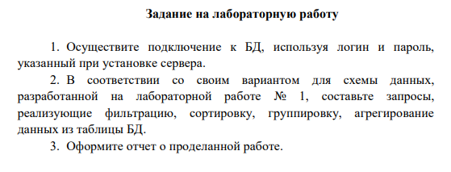

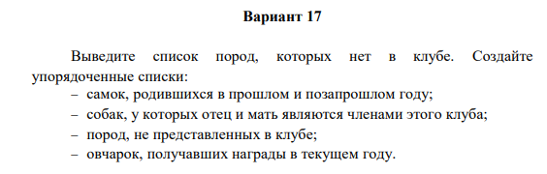

Самки, родившиеся в прошлом и позапрошлом году: select dogid, nickname, gender, birthdate from dogs where gender='ж' and birthdate between cast('2022-01-01' as date) and cast('2023-12-31' as date);

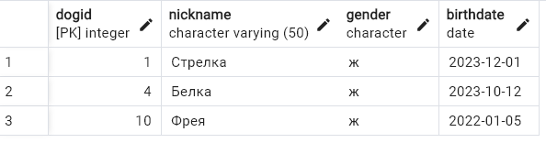

Собаки, чьи родители состоят в клубе: select dogid, nickname, father, mother from dogs where mother in (select dogid from dogs) and father in (select dogid from dogs);

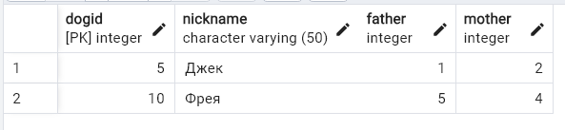

Отсутствующие породы в клубе: select * from breeds where breedname not in (select distinct breedname from dogs);  
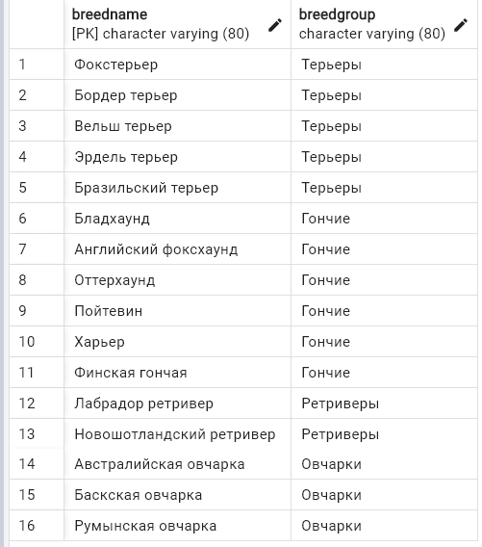

Породы, которые есть: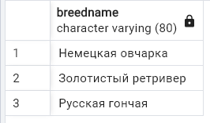  
Все породы:

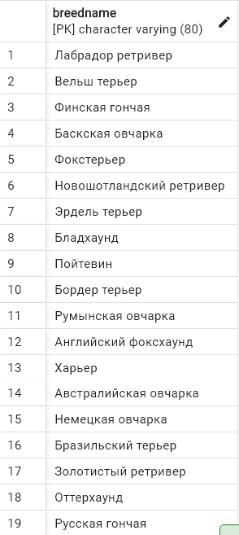

Овчарки, получающие награды в текущем году: select b.dogid, receiptdate, breedname from awards b join dogs d on b.dogid = d.dogid where breedname like '%овчарка' and receiptdate between cast('2024-01-01' as date) and cast('2024-12-31' as date);  
